观 察 记 录
时 间：2017.11.14 班级：芙蓉树班 记录：小琪
- 晨间情况：
天气越来越冷，看看，我们的芙蓉宝贝还能坚持早早的来到幼儿园，进行我们的晨间活动：万能工匠。从中能训练幼儿的平衡力和手部的肌肉发展能力，希望宝贝们能够继续坚持每天参加我们丰富有趣的晨间活动哦！
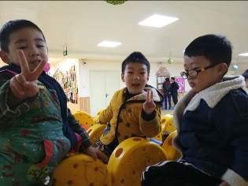
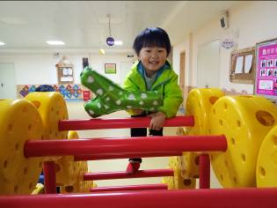
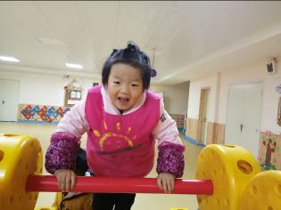

- 整体情况：
今天的营养早餐是：香菇肉沫粥、葱油卷、鹌鹑蛋。营养午餐是：土豆红烧肉、豆干圆白菜、紫米饭、海带鱼丸汤。加点是：蒸红薯。营养晚餐是：鱼香肉丝、金银卷、红豆粥。
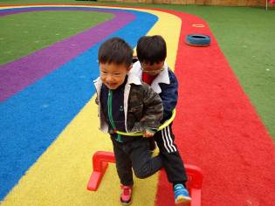
美味的营养早餐过后，由小琪妈妈给大家带来有趣的英语课，我们用游戏贯穿整个课堂，同时也能激发幼儿的兴趣，让幼儿能够更快的记住我们所学的内容，首先，小琪妈妈和我们宝贝进行了我们有礼貌的问候，宝贝们也都积极的进行回答，接着我们复习了我们上周学习的英语小句子，宝贝们认真的听着小琪妈妈的口令，当小琪妈妈说“Raise your hand”时，小朋友高高的举起了自己的小手，在复习我们上节课的单词后，又迎来了我们本节课的新单词“grass stem”，小琪妈妈带着宝贝通过了击鼓传花、老狼老狼几点了、谁在我心中等小游戏让我们宝贝记住这两个单词，我们的庄咏熹、闵翌阳、陈梓洋、肖梓菡、何乐妍等宝贝都融入到了我们的游戏中，并且在玩击鼓传花时周靖宇宝贝还主动要当击鼓人呢，表扬我们宝贝积极参与课堂哦！
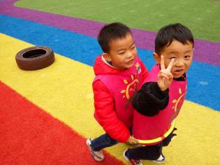
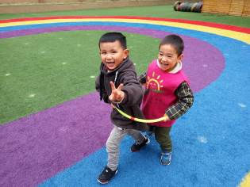

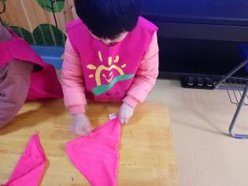
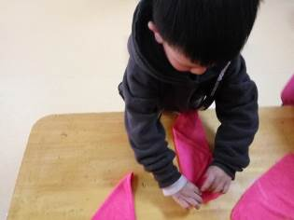
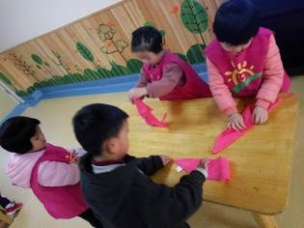
又到了我们才艺展示时间了，今天我们的才艺小明星是翁鹤峰、石骐榕、肖梓菡、何乐妍今天才艺展示的主题是《叠毛巾》，看，宝贝们的自理能力越来越棒啦！

认认真真的宝贝很可爱哦！

三、教师寄语：
1、本周的才艺展示的主题是《叠毛巾》，明天的才艺展示小明星：张谦益、周靖宇、闵翌阳、王皓轩、叶馨宇、刘梓豪宝贝们在家做好准备。

非常感谢您对我们工作的支持与配合！

